Informacje o Komendzie Powiatowej Państwowej Straży Pożarnej w Ostrowcu Świętokrzyskim

Komenda Powiatowa Państwowej Straży Pożarnej w Ostrowcu Świętokrzyskim znajduje się przy ul. Wardyńskiego 32.

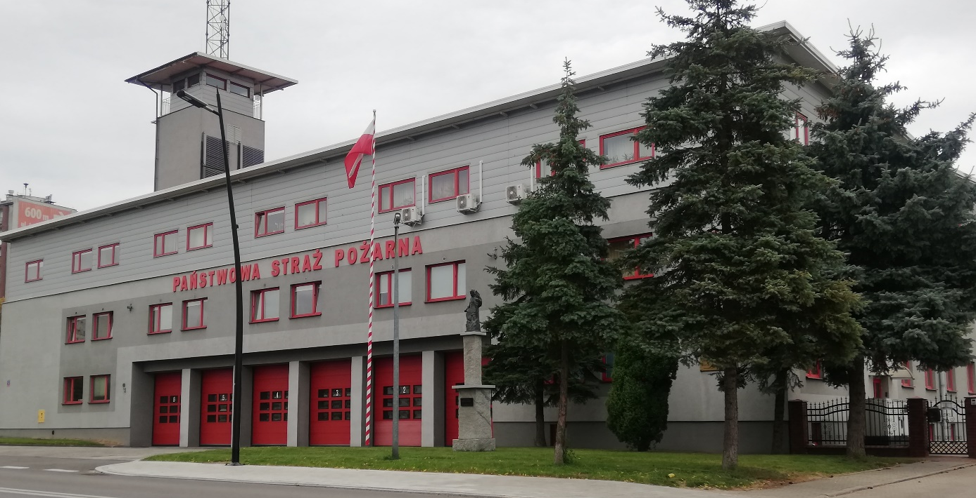

Szefem Komendy Powiatowej PSP w Ostrowcu Św. jest pan komendant Robert Grudzień

Czym się zajmujemy
Strażacy pracują w dzień i w nocy:

- gaszą pożary,
- pomagają osobom, które uległy wypadkom drogowym,
- ratują i pomagają zwierzętom,
- pomagają chronić budynki, urządzenia i przedmioty w czasie nagłych zdarzeń na przykład burzy,
- sprawdzają czy budynki są zabezpieczone przed pożarem,
- szkolą strażaków ochotników,
- sprawdzają sprzęt i wyszkolenie strażaków z podległych jednostek,
- uczą dzieci i młodzież jak bezpiecznie zachowywać się w różnych sytuacjach.
Dostęp do komendy
Do budynku komendy możesz wejść od strony ul. Wardyńskiego.
Jeśli potrzebujesz pomocy przy wejściu zadzwoń pod numer 47 801 83 72. Pracownik komendy przyjdzie i Ci pomoże.

Kontakt z pracownikami komendy
Aby załatwić sprawę w komendzie możesz:
- napisać pismo i wysłać na adres: Komenda Powiatowa
Państwowej Straży Pożarnej w Ostrowcu Św. ul. Wardyńskiego 32, 27-400 Ostrowiec Św.,
- napisać i przynieść pismo do komendy,
- napisać pismo i wysłać je za pomocą platformy e-puap.
E-puap to skrót nazwy Elektroniczna Platforma Usług Administracji Publicznej. Do tego sposobu trzeba mieć internet i swoje konto
w e-puap. Adres skrytki: /f427t6quo6/skrytka
- napisać pismo i wysłać jego skan na adres poczty elektronicznej komendy: ostrowiec@straz.kielce.pl,
- napisać pismo i wysłać faksem na numer: 41 247 62 00,
- Przyjść osobiście i spotkać się z pracownikiem w godzinach pracy komendy,
- Komenda czynna jest od poniedziałku do piątku z wyjątkiem dni świątecznych w godzinach od 7.30 do 15.30.

